Juni 1959 kwam Gerrit Zeilemaker, 15 jaar oud, ten gevolge van een ongeluk in het ziekenhuis terecht. Toen zijn moeder hem ophaalde en hem weer naar huis bracht, bleek dat de Purmerkerk er niet meer stond. Die was afgebrand, terwijl Gerrit in het ziekenhuis lag.
“De Purmer zag er in die tijd nog heel anders uit”, vertelt Gerrit, “een en al landbouw en veeteelt.”

Gerrit is geboren in het huis naast de kerk, waar nu zijn broer Jan zijn tankstation (en voorheen ook een garagebedrijf) heeft en woont met zijn vrouw Lydia.
In de oude kerk ging Gerrit geregeld mee om de klok te luiden. Dat vond hij prachtig om te doen. Tegen de Kerst hielp hij de koster mee om alles in gereedheid te brengen voor het Kerstfeest. Dan kwam ook Doets, de timmerman, die de kaarsjes in de kerstboom plaatste Dat was nog een kerstboom met échte kaarsen. Na afloop kreeg iedereen een sinaasappel mee en een boekje.
Als kosters kan Gerrit zich herinneren: Jaap Uit ’t Vuur en Lieuwe Kramer.

De school was aan de overkant, Gerrit hoefde alleen maar de weg over te steken. De eerste juf, van wie hij zich de naam niet meer kan herinneren, kwam uit Haarlem, daarna kwam juf Staritsky. In de hogere klassen (4, 5 en 6) zat hij bij meester Hiemstra. Zijn klas bestond uit twee jongens en vier meiden. De andere jongen was Jan Hogentoorn, de meisjes Gré Breebaart, Gré Oortwijn (die nu in Utrecht woont, weet Gerrit te vertellen), Tiny de Boer en Ina Visser (die inmiddels overleden is).
Ieder jaar was er een schoolreisje. Vader Zeilemaker reed de kinderen dan met de vrachtwagen. Die was natuurlijk eigenlijk niet geschikt voor personenvervoer, dus dat mocht op een gegeven moment niet meer.

Op woensdagmiddagen (een verhaal dat we ook al eerder van Klazien Groot en Siem Oly hadden gehoord) was het televisie kijken bij ds. Reddingius, de voorganger van ds. Huysman. Ze keken naar programma’s als De dappere dodo en Pipo de Clown.
En tussendoor, vertelt Gerrit, was het dan op zijn hardst om de kerk heen fietsen.

Later ging Gerrit naar de Mulo in het stadje: het eerste jaar op de plek waar later de ING gevestigd is, vanaf het tweede jaar op de Burgemeester Kooimanweg. Fietsen langs die smalle Purmerenderweg, waar ook vrachtwagens overheen denderden, kon best gevaarlijk zijn. “Soms fietsten we dan met z’n vieren naast elkaar,” weet Gerrit zich ter herinneren.
Vanaf 1962, dus op zijn 18e, kwam hij bij zijn vader in de zaak, die een autohandel had, naast de kerk. Daarvoor hadden zijn ouders een café in het huis naast de kerk; het gezin woonde daar ook. Boven was een zaaltje waar de toneelvereniging repeteerde; ook de plattelandsvrouwen hielden er hun bijeenkomsten, maar veel omzet was er niet. Daarna is vader Zeilemaker (die helaas jong overleden is, op zijn 68e al) in hetzelfde pand zijn autobedrijf begonnen. Toen is er bij de Driesprong aan het einde van de Purmerenderweg een café gekomen, dat van Hogentoorn.

Op Koninginnedag was er kermis in het Purmerbuurtje. Op het landje naast het huis van de koster toen Minke Grippeling-Zandstra. Dat waren Oranjefeesten, die georganiseerd werden vanuit het café door de Oranje vereniging.

In de oude kerk was ook al Club LeO. Men kwam bijeen bovenin de kerk, waar een zaaltje was voor vergaderingen e.d.
Gerrit is (in de nieuwe kerk) een tijdje voorzitter geweest van Club LeO. Jaarlijks maakten ze een reisje. Naar Oud Valkenveen, kunnen Geertje en Gerrit zich allebei nog herinneren. En naar Klimduin. Dat waren echt vrolijke uitjes. ’s Avonds was het dan koffie drinken in een Amsterdams hotel, aan het Rembrandtplein. En daarna naar de bioscoop. Ze gingen met de bus, een touringcar van een bedrijf uit de Rijp.
Geertje was secretaresse van Club LeO, zij en Gerrit hadden dus veel met elkaar te maken, ze kenden elkaar ook van de catechisatie-avonden met ds. Huysman.
Geertje woonde aan de Westerweg, in de boerderij naast het huis van Maarten en Tiny Kool. “Dat kunnen de kleinkinderen zich nu absoluut niet meer voorstellen, dat oma vroeger op een boerderij woonde”.

Op 27 november 1969 zijn Gerrit en Geertje getrouwd. Ze hadden toen een jaar of vier verkering. Ze hebben nog twee jaar in het Purmerbuurtje gewoond, daarna kregen ze een autoshowroom in Purmerend en hebben daar tegenover gewoond, op de Wagenweg.

Geertje kan zich de catechisatie-avonden met ds. Huysman nog goed herinneren. Dat waren volgens haar avonden die niemand oversloeg. Siem Oly, die we vorige week interviewden, was daarbij; ook Jan Hogentoorn en Nel Beets.
Ze kan zich drie liederen herinneren die altijd gezongen werden tijdens de catechisatie: ‘Wat de toekomst brengen moge’, ‘De Heer is mijn herder’ en (waarschijnlijk) ‘Eén naam is onze hope’.
Op Hemelvaartsdag was er altijd een uitje van de catechisatie-club.

Ds. Huysman was zo’n fijne man, vertelt Geertje. Helaas heeft na zijn plotselinge overlijden niemand van de gemeente afscheid kunnen nemen. Terwijl het volgens Geertje juist een van de kwaliteiten van ds. Huysman om van een begrafenis geen droeve gebeurtenis te maken.

We krijgen een foto te zien van de dag dat Geertje belijdenis deed, waarschijnlijk is daar toen een officiële fotograaf voor gekomen. Ds. Huysman staat ook op de foto, verder Lia Balk, Tine Beets, Grada de Ridder en Jan Pauw. (De laatste woonde op de boerderij de Geelvink, waar nu Oortwijn woont. Jan zelf woont nu in Zuid Oost Beemster).
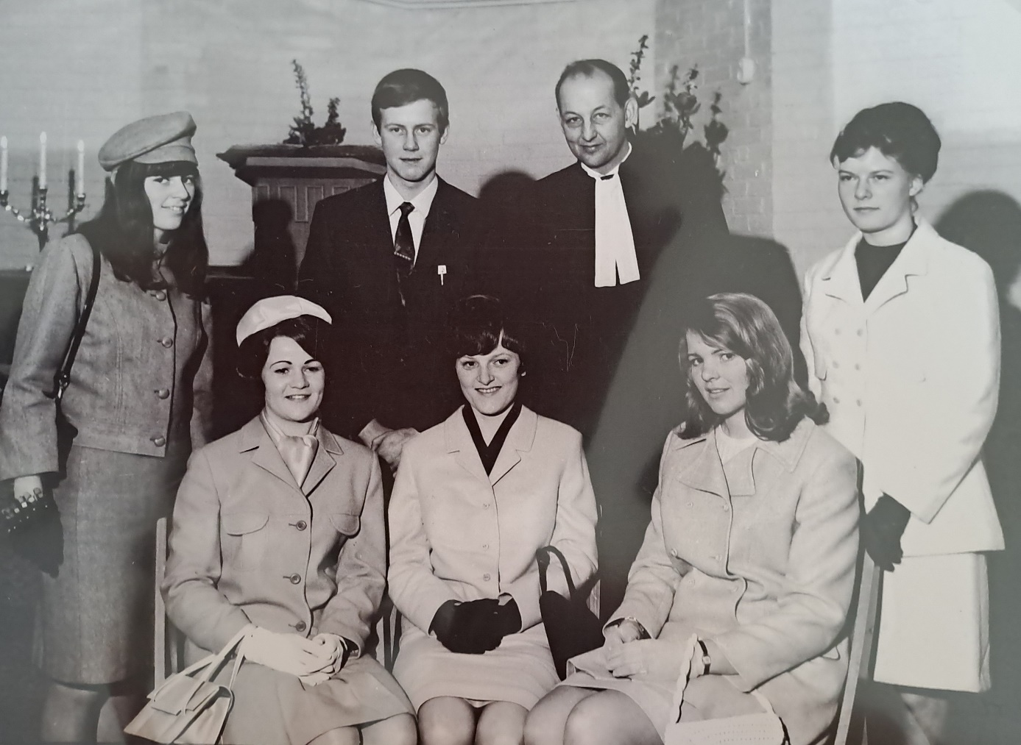

“Bij onze aanname”, weet Geertje zich te herinneren, “moesten we opschrijven waarom we dat wilden. Dat was nog helemaal niet zo gemakkelijk, om dat precies te formuleren. Je zou zeggen dat die teksten nog ergens bewaard liggen in de kerk?”

“We kenden ds. Huysman goed,” vertelt Geertje, “hij was tenslotte de buurman. Hij liep altijd het land in met zijn jas aan en zijn hoed op.”
De drie dochters van Gerrit en Geertje, Ingrid, Jolande en Marjan, zijn alle drie in de Purmerkerk gedoopt.

Ze vertelt dat Siem Oly onlangs bij hen was en Geertje een doos vol met oude foto’s uit de schooltijd had gevonden. Dat bracht zo veel herinneringen naar boven! Het idee ontstaat om met een aantal klasgenoten van vroeger een keer bij elkaar te gaan zitten, bijvoorbeeld in de nevenruimte van de kerk, en dan samen herinneringen op te halen.

